

**大一大一·未来可期**

• **DAILY LIFEmmexport1594010006013**

**//2024/1/7//**

//阶段课程《拥抱冬天》//

”

** 01 来园情况 **

### 1.**来园人数**：今日来园幼儿28人，高睿琪、单昕若、陈梓奕、杨梓豪请假。

2.**早点内容**：鲜牛奶、千层蛋糕。

**mmexport1590938236088 02 区域游戏 mmexport1590938236088**

|  |  |  |
| --- | --- | --- |
| IMG_1562 | IMG_1564 | IMG_1565 |
| 我们今天又来玩滚珠轨道啦！这次的作品不一样哦。 | 我们互不干扰，一人搭建城墙，一人搭建炮车。 | 最近迷上了折纸，10步以内的折纸我们已经能够轻松折出来了。 |
| IMG_1566 | IMG_1567 | IMG_1568 |
| 我们两组的轨道搭建的不一样，看谁的小车走得更顺畅。 | 桌面建构很考验耐心哦，最后我们的作品都被展示在柜子上了。 | 我在玩虾兵蟹将，收集到的动物都被我放在了盖子上。 |

** 03 户外活动：民间游戏 **

**晴天：**体锻活动区（滑滑梯、皮球、羊角球、曲棍球、攀爬游戏、平衡游戏、跳跃游戏、轮胎车等）、户外游戏区（建筑工地、娃娃家、小小表演家、音乐演奏会、好玩的沙等）、写生区，幼儿自主选择，自由玩耍。

**雨天：**室内走廊自主游戏（运球、两人三足、铺路过河、运乒乓球、保龄球、夹包跳、走高跷、抢椅子、扔沙包、猜拳走步、投壶、智高区等）。

|  |  |  |  |
| --- | --- | --- | --- |
| IMG_1571 | IMG_1572 | IMG_1573 | IMG_1574 |
| 今天我们几个玩起了跳皮筋，还吸引来了附近其他班的小朋友。 | 我先把毽子往空中一扔，快要落下时用力一踢就飞出去好远。 | 我们把小标志桶摆在地上呈一条直线，然后踩着高跷绕S形走。 | 套脚跳跳球玩得越来越熟练了，现在来比比谁坚持的时间更长吧！ |

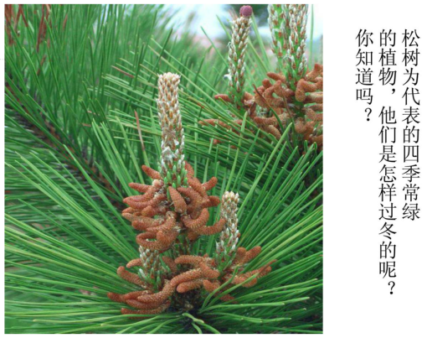mmexport1590938236088 04 科学：植物过冬 mmexport1590938236088

这是一节认知类的科学活动，在平时的生活中，孩子经常可以看到有环卫工人在为大树涂上颜料，这就是植物的一种过冬方式，动物过冬的方式有用落叶方法过冬、用种子方法过冬、用蜡质膜或油脂过冬、用根过冬、用幼苗过冬。本次活动的重难点是树木的过冬方式，由于这方面的内容知识性较强，相对来说比较枯燥，如果用说教的方式幼儿肯定难以理解。因此在讲解落叶过冬的方法时，通过观看直观形象的多媒体课件激发幼儿兴趣，让幼儿自己去发现，去讨论，从而得出结论。本活动通过丰富的图文讲解及生动有趣的课堂活动，让幼儿全面了解有关动植物过冬的科学知识。

**mmexport1590938236088 05 生活活动 mmexport1590938236088**

**1.餐点时光**

中午：血糯米饭、羊肚菌炖牛肉、青菜炒香菇、豆苗蘑菇汤

没吃完：二宝、点点、果冻

下午：腊八粥、樱桃番茄、甜橙

**2.午睡情况**

未睡：二宝、柠檬、果果 入睡较晚：越越

** 06 温馨提示 **

**/**

★1.今天孩子们了解到了植物过冬的方式，放学途中可以观察一下小区里的植物情况哦~

★2.近期诺如等病毒性感冒肆意，请大家及时做好防护，有相关症状及时就医！

**mmexport1591077507835—END—**